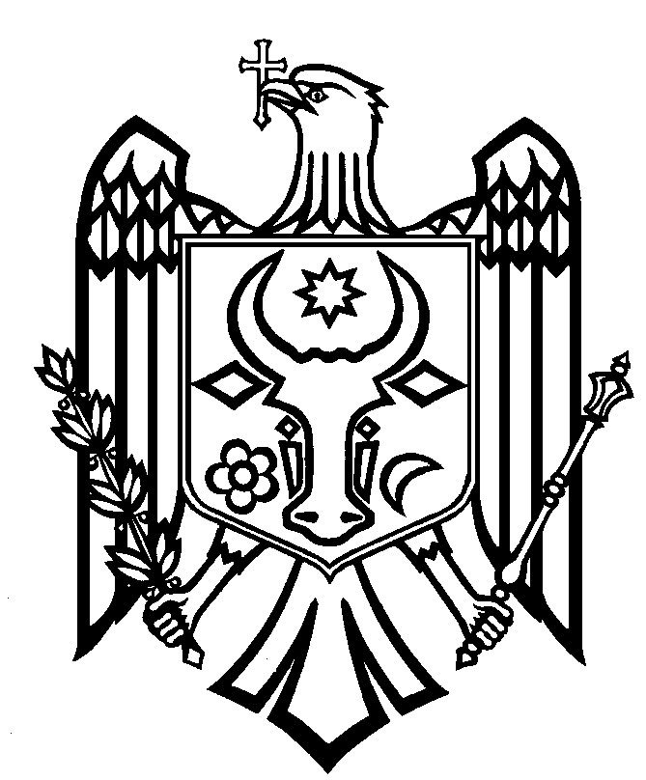

Instituţia Publică Naţională a Audiovizualului

Compania „TELERADIO–MOLDOVA”

CONSILIUL DE OBSERVATORI

MD–2028, RepublicaMoldova, Chişinău, str. Mioriţa, 1 73-95-45

14 august 2017 Nr. 70

HOTĂRÂRE
cu privire la concursul pentru funcția de director al televiziunii publice a Companiei „Teleradio-Moldova”

În conformitate cu prevederile art. 56 alin. 6-9, art. 58, art. 60, art. 61 din Codul Audiovizualului al Republicii Moldova, în baza cap. VI pct. 1-4, cap. VII pct. 1-3, pct. 8, cap. IX, cap. X, din Statutul Instituţiei Publice Naţionale a Audiovizualului Compania "Teleradio-Moldova" aprobat prin Hotărârea Consiliului de Observatori nr. 87 din 30.08.2013 şi în baza pct. 21- 44 din Regulamentul Consiliului de Observatori al Instituţiei Publice Naţionale a Audiovizualului Compania „Teleradio-Moldova” modificat prin Hotărârile Consiliului de Observatori nr. 11 din 17.03.2015 și nr. 52 din 23.05.2016
Consiliul de Observatori
HOTĂRĂŞTE:

- Concursul pentru funcția de director al televiziunii publice a Companiei „Teleradio-Moldova” se va desfășura la data de 28 august, începând cu ora 11:00.
- Hotărârea intră în vigoare în ziua adoptării.

Hotărârea a fost adoptată cu votul a 5 membri ai Consiliului de Observatori: „PRO” - 5 voturi (N. Spătaru, S. Nistor, M. Țurcan, A. Vasilachi, V. Vlad);
„CONTRA” – 2 voturi (L. Gurez, V. Țapeș).

Preşedintele

Consiliului de Observatori Nicolae SPĂTARU

Secretarul

Consiliului de Observatori Emmanuela CERNEI

